用户界面

U1:软件主要采用C/S结构，采用Windows风格用户界面，客户、酒店工作人员、网站管理人员、网站营销人员可以通过客户端软件使用本系统。

用户界面细节参见相关软件设计文档。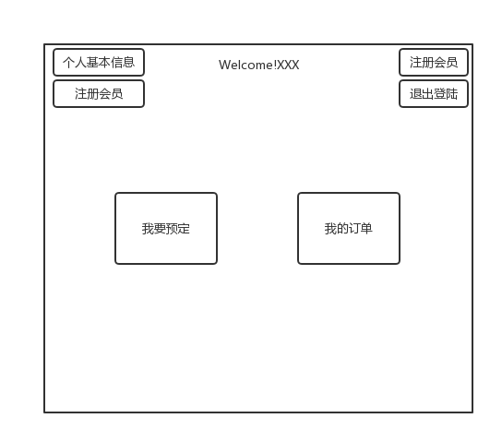

客户界面：

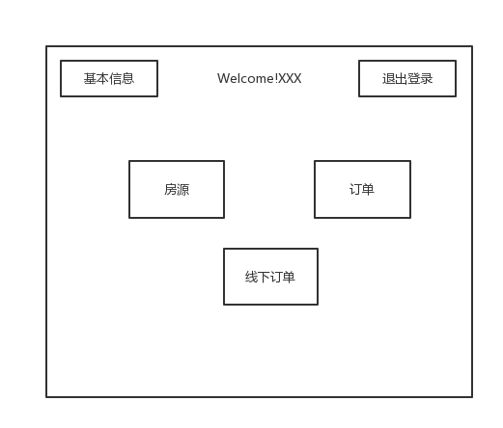

酒店管理人员界面：

网站营销人员：

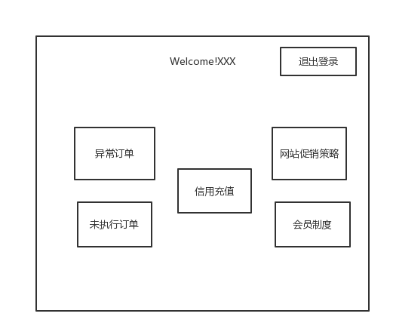

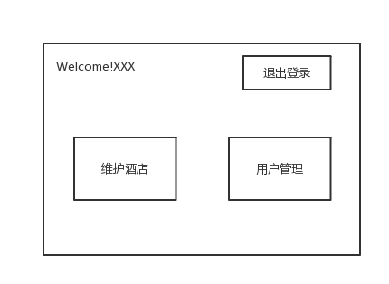

网站管理人员：